Прайс-лист дорожная спецодежда (рукавицы, перчатки)
1. Рукавицы утеплённые «С» (палаточное полотно, натуральный мех)
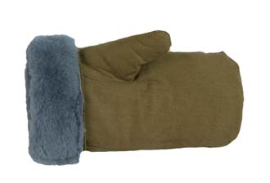 | Верх - палаточное полотно, подкладка - натуральный мех (овчина).  Единица измерения: пар  Количество единиц в упаковке: 100  Вес: 0.33 Объем: 0
2. Рукавицы трёхпалые «С» натуральный мех
Натуральный мех- овчина. Тк.: полотно палаточное, пов. пл. 260 г/кв.м. ГОСТ 12.4.010-75
Единица измерения: пар
Количество единиц в упаковке: 50
Вес: 0 Объем: 0

3. Рукавицы утеплённые «С» (диагональ, натуральный мех)
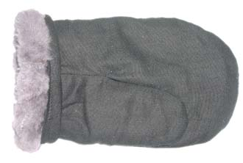 | Верх - диагональ, х/б - 100 %, подкладка - натуральный мех (овчина).  Единица измерения: пар  Количество единиц в упаковке: 100  Вес: 0.19 Объем: 0
4. Перчатки "ЮКОН-С" кожаные комбинированные на искусственном меху
Кожа, х/б ткань, искусственный мех. ГОСТ 12.4.010-75.
Единица измерения: пар
Количество единиц в упаковке: 60
Вес: 0 Объем: 0

6. Краги спилковые пятипалые « С» с подкладкой серые (Е.С.)
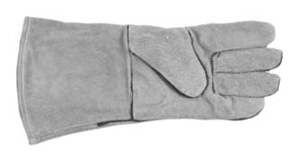 | Кожевенный спилок, подкладка ситец  Единица измерения: пар  Количество единиц в упаковке: 200  Вес: 0 Объем: 0
7. Краги спилковые пятипалые «С» (Е.С.)
Кожевенный спилок.
Единица измерения: пар
Количество единиц в упаковке: 108
Вес: 0 Объем: 0

8. Краги спилковые трёхпалые «С» (Е. С.)
Кожевенный спилок.
Единица измерения: пар
Количество единиц в упаковке: 72
Вес: 0 Объем: 0

9. Краги спилковые двупалые «С» (Е. С.)
Кожевенный спилок.
Единица измерения: пар
Количество единиц в упаковке: 108
Вес: 0 Объем: 0

10. Перчатки "КОМФОРТ-С" х/б с латексным покрытием
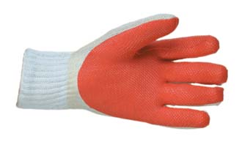 | Основа из смесовой пряжи с латексным покрытием. ГОСТ 12.4.010-75  Единица измерения: пар  Количество единиц в упаковке: 120  Вес: 0.135 Объем: 0
11. Перчатки МБС «С»
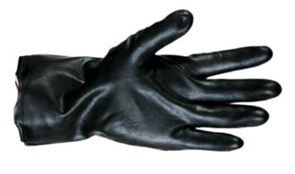 | Латексные. ГОСТ 20010-93  Единица измерения: пар  Количество единиц в упаковке: 40  Вес: 0.077 Объем: 0
12. Рукавицы суконные с двойным наладонником «С»
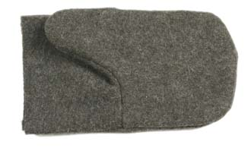 | Шинельное сукно, пов. пл. 760 г/кв.м. ГОСТ 12.4.010-75  Единица измерения: пар  Количество единиц в упаковке: 100  Вес: 0 Объем: 0
13. Перчатки "ТАЙГА-С" спилковые комбинированные на искусственном меху
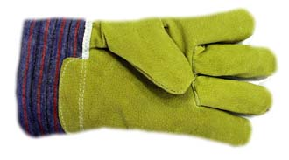 | Кожевенный спилок, х/б ткань, искусственный мех.  Единица измерения: пар  Количество единиц в упаковке: 120  Вес: 0.13 Объем: 0

14. Рукавицы КР + НБМС «С» (до - 40 градусов)
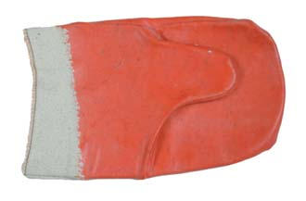 | Тк. х/б, покрытая двойным слоем латекса. Рукавицы устойчивы к щелочам, кислотам, нефти. ТУ 38.6508-86  Единица измерения: пар  Количество единиц в упаковке: 40  Вес: 0 Объем: 0
15. Рукавицы суконные «С» (760 г/кв.м.) высший сорт
Шинельное сукно, пов. пл. 760 г/кв.м. ГОСТ 12.4.010-75
Единица измерения: пар
Количество единиц в упаковке: 150
Вес: 0.185 Объем: 0

16. Рукавицы спилковые «С»
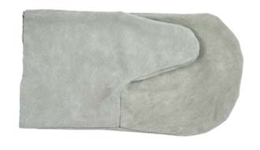 | Кожевенный спилок. ТУ 261219-77  Единица измерения: пар  Количество единиц в упаковке: 100  Вес: 0.14 Объем: 0
17. Перчатки "ДОКЕР-С" спилковые комбинированные с укреплённым наладонником
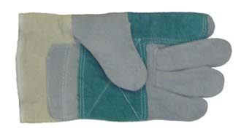 | Толстый кожевенный спилок с укреплённым указательным пальцем и ладонью, х/б ткань.  Единица измерения: пар  Количество единиц в упаковке: 120  Вес: 0.132 Объем: 0
18. Рукавицы КР «С»
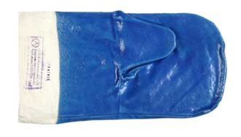 | Кислотощелочестойкие. ТУ 38.106508-86  Единица измерения: пар  Количество единиц в упаковке: 50  Вес: 0 Объем: 0
19. Перчатки х/б с ПВХ покрытием "СТАТИС-С" обливные (Е.С.)
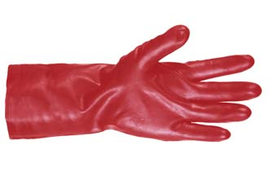 | Трикотажная основа, полностью облитая ПВХ. ГОСТ 5007-87  Единица измерения: пар  Количество единиц в упаковке: 120  Вес: 0.173 Объем: 0
20. Перчатки "ГРЕЙФЕР-С" х/б с рельефным латексом (Е.С.)
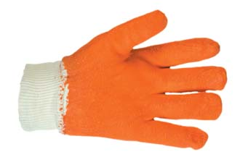 | Х/б основа - 100 %, залита латексом, рифлёная поверхность. ГОСТ 12.4.010-75  Единица измерения: пар  Количество единиц в упаковке: 120  Вес: 0.095 Объем: 0
21. Краги брезентовые с ОП пропиткой с двойным наладонником «С»
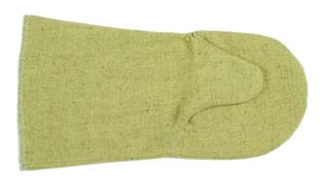 | Брезент с огнеупорной пропиткой, пов. пл. 440-460 гр./кв.м.  Единица измерения: пар  Количество единиц в упаковке: 200  Вес: 0.167 Объем: 0
22. Рукавицы утеплённые (утеплитель ватин) «С» с брезентовым налодонником
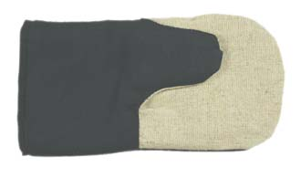 | Тк. диагональ, пов. пл. 240 г/кв.м., брезент, утеплитель: ватин. ГОСТ 12.4.010-75  Единица измерения: пар  Количество единиц в упаковке: 150  Вес: 0.187 Объем: 0
23. Рукавицы суконные (760 г/кв.м.) «С»
Шинельное сукно, пов. пл. 760 г/кв.м. ГОСТ 12.4.010-75
Единица измерения: пар
Количество единиц в упаковке: 150
Вес: 0 Объем: 0

24. Краги брезентовые с ОП пропиткой «С»
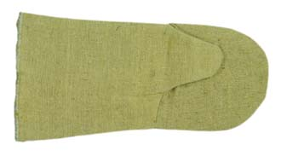 | Брезент с огнеупорной пропиткой, пов. пл. 440-460 гр./кв.м.  Единица измерения: пар  Количество единиц в упаковке: 250  Вес: 0.149 Объем: 0
25. Рукавицы утеплённые (утеплитель ватин) гладкокрашеные «С»
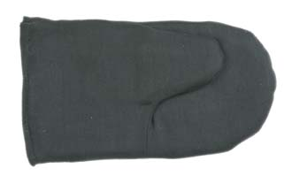 | Тк. диагональ, пов. пл. 240 г/кв.м., утеплитель: ватин. ГОСТ 12.4.010-75  Единица измерения: пар  Количество единиц в упаковке: 150  Вес: 0.177 Объем: 0
26. Рукавицы утеплённые (двунитка, ватин) белые «С»
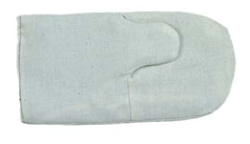 | Тк. двунитка, пов. пл. 220 г/кв.м., утеплитель: ватин. ГОСТ 12.4.010-75  Единица измерения: пар  Количество единиц в упаковке: 150  Вес: 0.152 Объем: 0
27. Перчатки " АНГАРА-С" спилковые комбинированные
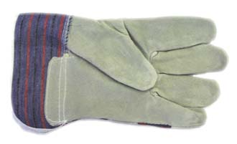 | Кожевенный спилок, х/б ткань.  Единица измерения: пар  Количество единиц в упаковке: 120  Вес: 0.121 Объем: 0
28. Рукавицы брезентовые «С» с ОП пропиткой с двойным наладонником (480 г/кв.м.)
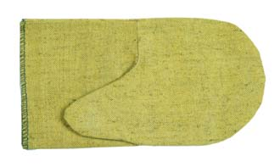 | Тк. брезент с ОП пропиткой, арт. 11255, пов. пл.480 г/кв.м., подналадонник-420 г/кв.м. Размер № 2. ГОСТ 12.4.010-75  Единица измерения: пар  Количество единиц в упаковке: 200  Вес: 0.108 Объем: 0
29. Перчатки "РАДУГА-С" комбинированные кожаные
Мебельная кожа, х/б ткань.
Единица измерения: пар
Количество единиц в упаковке: 120
Вес: 0 Объем: 0

30. Перчатки х/б с двойным латексным покрытием «С» высший сорт (Е.С.)
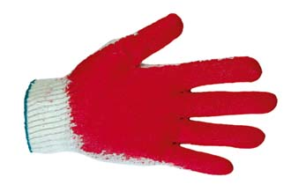 | Смесовая пряжа, ладонь облита двумя слоями латекса. ГОСТ 12.4.010-75  Единица измерения: пар  Количество единиц в упаковке: 100  Вес: 0.056 Объем: 0
31. Перчатки нитриловые «С» (эконом, размер №10) жёлтые
Х/б основа с нитриловым покрытием.
Единица измерения: пар
Количество единиц в упаковке: 360
Вес: 0 Объем: 0

32. Перчатки нитриловые «С» (эконом, размер №10) синие
Х/б основа с нитриловым покрытием.
Единица измерения: пар
Количество единиц в упаковке: 360
Вес: 0 Объем: 0

33. Рукавицы брезентовые с ОП пропиткой «С» (530 г/кв.м.)
Тк. брезент с ОП пропиткой, арт. 11255, пов. пл.530 г/кв.м. Размер № 2. ГОСТ 12.4.010-75
Единица измерения: пар
Количество единиц в упаковке: 250
Вес: 0 Объем: 0

34. Рукавицы брезентовые с ОП пропиткой «С» (480 г/кв.м.)
Брезент с ОП пропиткой, арт. 11255, пов. пл.480 г/кв.м. Размер № 2. ГОСТ 12.4.010-75
Единица измерения: пар
Количество единиц в упаковке: 250
Вес: 0.085 Объем: 0

35. Рукавицы х/б с брезентовым наладонником «С» (двунитка 275-брезент 480)
Тк. двунитка, пов. пл. 275 г./кв.м., брезент 480 г/кв.м. оверлок по всем швам. ГОСТ 12.4.010-75
Единица измерения: пар
Количество единиц в упаковке: 300
Вес: 0.082 Объем: 0

36. Рукавицы х/б с брезентовым наладонником «С» (двунитка 250-брезент 480)
Тк. двунитка, пов. пл. 250 г./кв.м., брезент 480 г/кв.м. ГОСТ 12.4.010-75
Единица измерения: пар
Количество единиц в упаковке: 300
Вес: 0.079 Объем: 0

37. Перчатки "ЭФФЕКТ-С" EF-F-06 (с/з от 1 упак.- 120 пар)
Натуральный каучук с хлопковым напылением. Толщина 0,40 мм. Устойчивость к химическим растворам.
Единица измерения: пар
Количество единиц в упаковке: 120
Вес: 0 Объем: 0

38. Перчатки КЩС Т-2 «С» (двухслойные) (Россия)
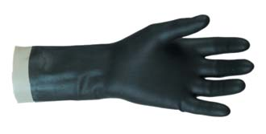 | Резиновые, толщина 0,35-0,55 мм. Устойчивость к кислотам 20 %, щелочам 20 % ТУ 38.306-5-59-95  Единица измерения: пар  Количество единиц в упаковке: 200  Вес: 0.085 Объем: 0
39. Рукавицы джинсовые с двойным наладонником «С» (тк. джинсовая 370 г/кв.м.)
Номер в каталоге: 84573
Тк. джинсовая, состав: 100 % - х/б. ГОСТ 12.4.010-75.
Единица измерения: пар
Количество единиц в упаковке: 300
Вес: 0 Объем: 0

40. Рукавицы х/б с ПВХ покрытием «С» (двунитка 275 г/кв.м.)
Тк. двунитка, пов. пл. 275 г/кв.м., точечное покрытие ПВХ, оверлок по всем швам. р. № 2. ГОСТ 12.4.010-75
Единица измерения: пар
Количество единиц в упаковке: 300
Вес: 0.062 Объем: 0

41. Перчатки резиновые хозяйственные "ЛОТОС-С"
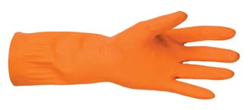 | Устойчивы к слабым растворам кислот и щелочей. Материал: натуральный латекс.  Единица измерения: пар  Количество единиц в упаковке: 240  Вес: 0.065 Объем: 0
42. Рукавицы х/б с брезентовым наладонником «С» (двунитка 220-брезент480-двунитка 220)
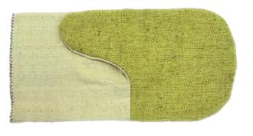 | Тк. двунитка, пов. пл. 220 г./кв.м., брезент 480 г/кв.м. ГОСТ 12.4.010-75  Единица измерения: пар  Количество единиц в упаковке: 300  Вес: 0.074 Объем: 0

43. Рукавицы х/б с ПВХ покрытием «С» (двунитка 290 г/кв.м.)
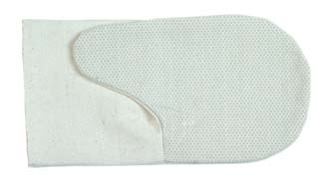 | Тк. двунитка, пов. пл. 290 г/кв.м., точечное покрытие ПВХ, оверлок по всем швам, р. № 2. ГОСТ 12.4.010-75  Единица измерения: пар  Количество единиц в упаковке: 300  Вес: 0.068 Объем: 0
44. Рукавицы х/б с брезентовым наладонником «С» (двунитка 220-брезент480-миткаль)
Тк. двунитка аппретированная, пов. пл. 220 г/кв.м., брезент ОП, пов. пл. 480 г./кв.м., подналадонник - миткаль. ГОСТ 12.4.010-75
Единица измерения: пар
Количество единиц в упаковке: 300
Вес: 0.068 Объем: 0

45. Рукавицы х/б с двойным наладонником «С» (двунитка 290 г/кв.м.)
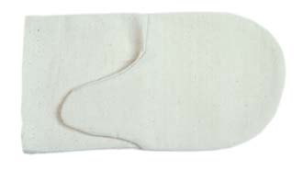 | Тк. двунитка, пов. пл. 290 г/кв.м. р. №2. ГОСТ 12.4.010-75  Единица измерения: пар  Количество единиц в упаковке: 300  Вес: 0 Объем: 0
46. Перчатки х/б с ПВХ двухсторонним покрытием 4-х нитка высший сорт (Е.С.) «С»
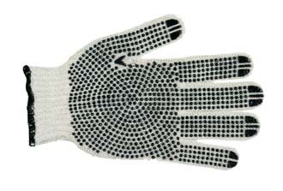 | Смесовая пряжа из 4 нитей с двухсторонним покрытием ПВХ. ГОСТ 5007-87  Единица измерения: пар  Количество единиц в упаковке: 100  Вес: 0.072 Объем: 0
47. Рукавицы х/б с ПВХ покрытием (двунитка 220 г/кв.м.) «С»
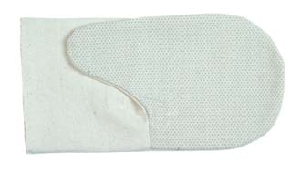 | Тк. двунитка, пов. пл. 220 г/кв.м., точечное покрытие ПВХ, оверлок по всем швам. р. № 2. ГОСТ 12.4.010-75  Единица измерения: пар  Количество единиц в упаковке: 300  Вес: 0 Объем: 0

48. Рукавицы х/б с джинсовым наладонником (двунитка 275 г/кв.м., тк. джинсовая 350 г/кв.м.) «С»
Тк. двунитка, пов. пл. 275 г/кв.м. ГОСТ 12.4.010-75
Единица измерения: пар
Количество единиц в упаковке: 300
Вес: 0.097 Объем: 0

49. Перчатки х/б с латексным покрытием высший сорт (Е.С.) «С»
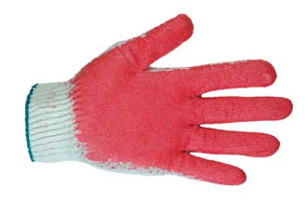 | Смесовая пряжа, ладонь облита одним слоем латекса. ГОСТ 12.4.010-75  Единица измерения: пар  Количество единиц в упаковке: 100  Вес: 0.04 Объем: 0
50. Перчатки резиновые хозяйственные с ворсовой подложкой «С»
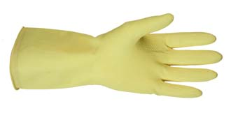 | Натуральный латекс с внутренним хлопковым напылением.  Единица измерения: пар  Количество единиц в упаковке: 150  Вес: 0.052 Объем: 0
51. Перчатки х/б с ПВХ покрытием «С» 10 класс (Россия)
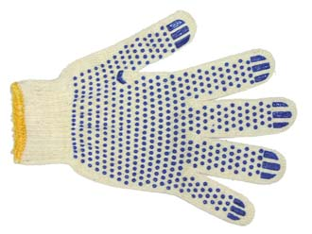 | Пряжа, х/б - 100 %, точечное покрытие ПВХ. ТУ 17 РФ 0300142-45-91  Единица измерения: пар  Количество единиц в упаковке: 100  Вес: 0.043 Объем: 0
52. Перчатки х/б с ПВХ покрытием 4-х нитка «С» (Россия)
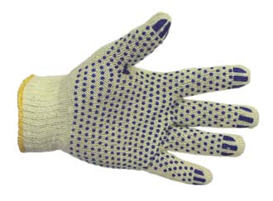 | Пряжа, х/б - 100 %, из 4 нитей, точечное покрытие ПВХ. ТУ 17 РФ 0300142-45-91  Единица измерения: пар  Количество единиц в упаковке: 200  Вес: 0.053 Объем: 0
53. Перчатки "ЛАБОРАНТ-С" N 101 MT-P (с/з от 1 упак.- 120 пар)
Натуральный каучук с содержанием пудры. Толщина 0,10 мм. Устойчивость к водным растворам, жирам.
Единица измерения: пар
Количество единиц в упаковке: 120
Вес: 0 Объем: 0

54. Перчатки х/б кругловязанные 5-ти нитка «С» (Россия)
Пряжа, х/б - 100 %, из 5 нитей. ГОСТ 5007-87
Единица измерения: пар
Количество единиц в упаковке: 300
Вес: 0.05 Объем: 0

55. Перчатки х/б кругловязанные 4-х нитка «С» (Россия)
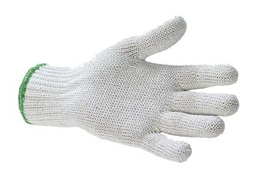 | Пряжа, х/б - 100 %, из 4 нитей. ГОСТ 5007-87  Единица измерения: пар  Количество единиц в упаковке: 200  Вес: 0.04 Объем: 0
56. Перчатки х/б кругловязанные 4-х нитка (Е.С.) «С»
Смесовая пряжа из 4 нитей, состав х/б + п/э. ГОСТ 5007-87
Единица измерения: пар
Количество единиц в упаковке: 360
Вес: 0 Объем: 0

